TRƯỜNG ĐẠI HỌC SÀI GÒN
KHOA CÔNG NGHỆ THÔNG TIN



CHỦ ĐỀ Bài tập 6: Perceptron và Mạng học sâu
Sinh viên thực hiện: Lê Phan Nguyên Hải
Mã số sinh viên: 3123411081
Lớp: DCT123C4

Giảng viên: TS. Đỗ Như Tài
Thành phố Hồ Chí Minh, tháng 10 năm 2026
PHẦN 1. BÀI TẬP VỀ PERCEPTRON
Câu 1. Thiết kế perceptron đơn cho ranh giới quyết định trong không gian 2-D
Đề bài yêu cầu thiết kế một perceptron đơn cho ranh giới quyết định trong không gian hai chiều được mô tả bởi phương trình x2 = -1.5x1 + 3. Hàm kích hoạt của perceptron là hàm bước τ(s) có giá trị bằng +1 khi s ≥ 0 và bằng -1 khi s < 0.
Một perceptron đơn với hai biến đầu vào x1, x2 có tổng có trọng số được xác định bởi biểu thức:
s = w1 * x1 + w2 * x2 + b
Ranh giới quyết định phân cách hai miền không gian là tập hợp các điểm thỏa mãn s = 0, tương ứng với phương trình đường thẳng:
w1 * x1 + w2 * x2 + b = 0
Biến đổi phương trình ranh giới x2 = -1.5x1 + 3 về dạng tổng quát:
1.5 * x1 + x2 - 3 = 0
Đồng nhất hệ số của phương trình tổng quát với phương trình ranh giới quyết định của perceptron, ta xác định được bộ trọng số và hệ số chệch (bias) như sau:
w1 = 1.5, w2 = 1.0, b = -3.0
Nếu muốn biểu diễn các trọng số dưới dạng số nguyên, ta có thể nhân cả hai vế với 2 để thu được bộ thông số tương đương là w1 = 3, w2 = 2, b = -6.
Khi đó, biểu thức xác định đầu ra của perceptron là:
y = τ(1.5 * x1 + x2 - 3)
Quy tắc phân loại cụ thể của perceptron được xác định theo vị trí của điểm dữ liệu so với đường ranh giới. Những điểm nằm ở nửa mặt phẳng phía trên đường thẳng thỏa mãn 1.5x1 + x2 - 3 ≥ 0 (tương đương x2 ≥ -1.5x1 + 3) sẽ cho đầu ra y = +1. Ngược lại, những điểm nằm ở nửa mặt phẳng phía dưới thỏa mãn 1.5x1 + x2 - 3 < 0 sẽ cho đầu ra y = -1. Trong trường hợp bài toán có quy ước ngược lại về miền nhãn, ta chỉ cần nhân đổi dấu toàn bộ các trọng số thành w1 = -1.5, w2 = -1.0, b = 3.0.
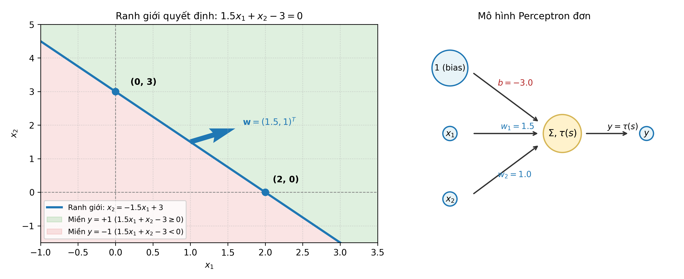
Hình 1. Ranh giới quyết định x2 = -1.5x1 + 3 và sơ đồ kiến trúc Perceptron đơn.
Câu 2. Khảo sát perceptron biểu diễn bộ phân lớp tuyến tính
Đầu ra của perceptron đơn với hàm kích hoạt fg được xác định bởi công thức y = fg(w^T x + b), trong đó fg(s) = +1 khi s ≥ 0 và bằng -1 khi s < 0.
a) Xác định phương trình đường thẳng (ranh giới quyết định)
Quan sát sơ đồ perceptron đã cho trong đề bài, ta thấy nút đầu vào bias có giá trị 1 với trọng số kết nối là -3 (tức b = -3), biến đầu vào x1 có trọng số w1 = 2.0, và biến đầu vào x2 có trọng số w2 = 1.0. Do đó, tổng có trọng số tại nơ-ron là:
s = 2.0 * x1 + 1.0 * x2 - 3
Phương trình ranh giới quyết định tương ứng với tập hợp các điểm có s = 0:
2.0 * x1 + 1.0 * x2 - 3 = 0 <=> x2 = -2.0 * x1 + 3
Đường thẳng này cắt trục tung x2 tại điểm (0, 3) và cắt trục hoành x1 tại điểm (1.5, 0).
b) Xác định giá trị đầu ra y với các vector đầu vào cụ thể
Trường hợp thứ nhất với đầu vào x(1) = (-1, 0), ta thay tọa độ vào biểu thức tính tổng có trọng số:
s(x(1)) = 2.0 * (-1) + 1.0 * 0 - 3 = -2 - 3 = -5
Vì s(x(1)) = -5 < 0, áp dụng hàm kích hoạt fg ta thu được giá trị đầu ra y = -1.
Trường hợp thứ hai với đầu vào x(2) = (2, 0), thay tọa độ vào biểu thức:
s(x(2)) = 2.0 * 2 + 1.0 * 0 - 3 = 4 - 3 = 1
Vì s(x(2)) = 1 ≥ 0, áp dụng hàm kích hoạt ta thu được giá trị đầu ra y = +1.
c) Xác định perceptron ứng với đường thẳng cho trong hình vẽ
Hình vẽ cung cấp đường ranh giới cắt trục hoành x1 tại điểm có tọa độ (2, 0) và cắt trục tung x2 tại điểm có tọa độ (0, -1). Hệ số góc k của đường thẳng được tính theo công thức:
k = (0 - (-1)) / (2 - 0) = 1 / 2 = 0.5
Phương trình đường thẳng có dạng x2 = 0.5x1 - 1, chuyển về dạng tổng quát:
0.5 * x1 - x2 - 1 = 0
Từ phương trình trên, các tham số trọng số và bias của perceptron được xác định là:
w1 = 0.5, w2 = -1.0, b = -1.0
Nếu nhân hai vế với 2, ta cũng có thể chọn bộ trọng số tương đương là w1 = 1.0, w2 = -2.0, b = -2.0. Khi đó nút đầu vào bias có trọng số kết nối là -1.0 (hoặc -2.0), đầu vào x1 có trọng số 0.5 (hoặc 1.0), và đầu vào x2 có trọng số -1.0 (hoặc -2.0).
d) Xác định perceptron ứng với các hàm Boolean AND và OR
Đối với hàm logic OR: Bốn điểm trong không gian nhị phân gồm a(0, 0) mang nhãn âm (-1), các điểm b(1, 0), c(0, 1), d(1, 1) mang nhãn dương (+1). Để phân tách điểm a ra khỏi ba điểm còn lại, ta chọn đường thẳng đi qua điểm giữa (0.25, 0.25), có phương trình x1 + x2 - 0.5 = 0. Các tham số của perceptron cho hàm OR là:
w1 = 1.0, w2 = 1.0, b = -0.5
Kiểm tra lại: tại a(0,0) giá trị s = -0.5 < 0 nên y = -1; tại b(1,0) giá trị s = 0.5 ≥ 0 nên y = +1; tại c(0,1) giá trị s = 0.5 ≥ 0 nên y = +1; tại d(1,1) giá trị s = 1.5 ≥ 0 nên y = +1. Kết quả hoàn toàn phù hợp với bảng chân trị hàm OR.
Đối với hàm logic AND: Các điểm a(0, 0), b(1, 0), c(0, 1) mang nhãn âm (-1), riêng điểm d(1, 1) mang nhãn dương (+1). Để phân tách điểm d ra khỏi ba điểm còn lại, ta chọn đường thẳng x1 + x2 - 1.5 = 0. Các tham số của perceptron cho hàm AND là:
w1 = 1.0, w2 = 1.0, b = -1.5
Kiểm tra lại: tại a(0,0) có s = -1.5 < 0; tại b(1,0) có s = -0.5 < 0; tại c(0,1) có s = -0.5 < 0, cả ba đều cho y = -1; tại d(1,1) có s = 0.5 ≥ 0 cho y = +1. Perceptron phân loại hoàn toàn chính xác hàm AND.
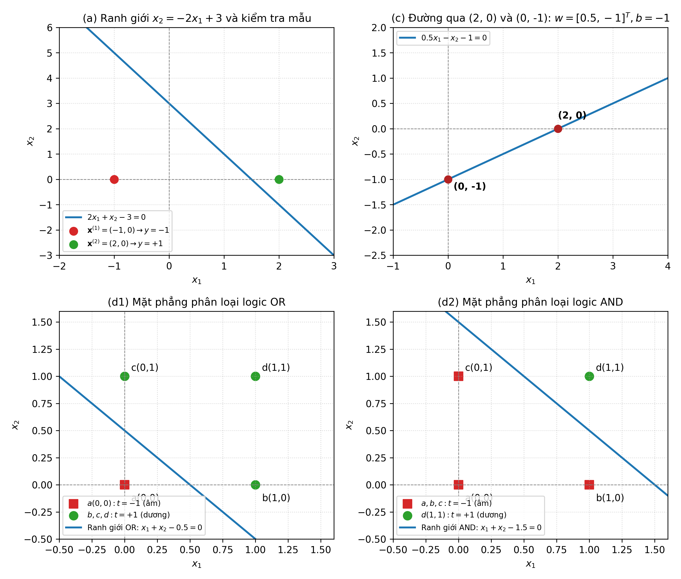
Hình 2. Các kết quả ranh giới quyết định của Câu 2 (các ý a, c, d).
Câu 3. Xây dựng hàm logic OR và thuật toán Gradient Descent cho Perceptron
Tập huấn luyện cho hàm OR gồm 4 mẫu: a = (0, 0)^T với nhãn t = -1; b = (1, 0)^T với nhãn t = +1; c = (0, 1)^T với nhãn t = +1; d = (1, 1)^T với nhãn t = +1. Hàm kích hoạt là hàm sign và hàm loss định nghĩa trên tập mẫu phân loại sai Y:
J(w, b) = Tổng trên xi thuộc Y của [ -ti * (w^T xi + b) ]
a) Biểu thức đạo hàm riêng và công thức cập nhật theo Gradient Descent
Lấy đạo hàm riêng của hàm loss J(w, b) theo vector trọng số w và hệ số chệch b, ta thu được:
∂J / ∂w = - Tổng trên xi thuộc Y của [ ti * xi ]
∂J / ∂b = - Tổng trên xi thuộc Y của [ ti ]
Theo thuật toán Gradient Descent, các tham số được cập nhật ngược hướng gradient với tốc độ học ρ:
w(t + 1) = w(t) - ρ * (∂J / ∂w) = w(t) + ρ * Tổng trên xi thuộc Y của [ ti * xi ]
b(t + 1) = b(t) - ρ * (∂J / ∂b) = b(t) + ρ * Tổng trên xi thuộc Y của [ ti ]
b) Thuật toán Gradient Descent cho Perceptron Learning (Batch mode)
Thuật toán học Perceptron ở chế độ theo lô (batch mode) được thực hiện tuần tự theo các bước chuẩn sau đây:
Bước 1 (Khởi tạo): Thiết lập vector trọng số ban đầu w(0), hệ số bias ban đầu b(0), lựa chọn tốc độ học ρ > 0 (trong bài ρ = 0.4), và gán chỉ số lặp t = 0.
Bước 2 (Xác định tập mẫu sai): Với mỗi mẫu dữ liệu (xi, ti) trong tập huấn luyện, tính tổng có trọng số si = w(t)^T xi + b(t) và giá trị dự đoán yi = sign(si). Nếu yi ≠ ti (hoặc ti * si < 0), đưa mẫu xi vào tập hợp mẫu phân loại sai Y.
Bước 3 (Kiểm tra điều kiện dừng): Nếu tập Y rỗng (tức không còn mẫu nào bị phân loại sai), thuật toán dừng và trả về nghiệm w(t), b(t).
Bước 4 (Cập nhật đồng thời): Nếu Y khác rỗng, cập nhật đồng thời vector w và b theo công thức gradient đã rút ra ở câu a. Sau đó tăng chỉ số t = t + 1 và quay lại Bước 2.
c) Xác định tham số ban đầu w(0) và b(0) ứng với đường thẳng trong hình
Hình vẽ mô tả đường ranh giới ban đầu là đường nằm ngang cắt trục tung tại x2 = 0.5. Theo tài liệu bài giảng môn học (Slide 20, bài Perceptron Learning), điểm xuất phát của bài toán này được thiết lập với vector pháp tuyến hướng xuống dưới:
w(0) = [0.0, -1.0]^T, b(0) = 0.5
Phương trình ranh giới ban đầu tương ứng là -x2 + 0.5 = 0, tức x2 = 0.5. Miền dự đoán dương (+1) nằm ở nửa mặt phẳng x2 ≤ 0.5 và miền dự đoán âm (-1) nằm ở nửa mặt phẳng x2 > 0.5.
Bên cạnh đó, nếu người giải thiết lập đường ranh giới theo hướng vector pháp tuyến tự nhiên hướng lên trên (để x2 > 0.5 là dương), tham số ban đầu sẽ là w(0) = [0.0, 1.0]^T và b(0) = -0.5. Cả hai cách tiếp cận đều sẽ được trình bày chi tiết ở phần dưới.
d) Chạy thuật toán Perceptron Learning với tốc độ học ρ = 0.4
Xét quá trình lặp theo đúng khởi tạo trong bài giảng w(0) = [0.0, -1.0]^T, b(0) = 0.5:
Tại bước 0: Ranh giới là -x2 + 0.5 = 0. Mẫu a(0,0) có s = 0.5 ≥ 0 -> dự đoán +1 (sai vì nhãn t = -1). Mẫu b(1,0) có s = 0.5 ≥ 0 -> dự đoán +1 (đúng). Mẫu c(0,1) có s = -0.5 < 0 -> dự đoán -1 (sai vì nhãn t = +1). Mẫu d(1,1) có s = -0.5 < 0 -> dự đoán -1 (sai vì nhãn t = +1). Tập mẫu sai là Y = {a, c, d}. Lượng cập nhật: Δw = 0.4 * [ (-1)*(0,0)^T + 1*(0,1)^T + 1*(1,1)^T ] = 0.4 * [1, 2]^T = [0.4, 0.8]^T; Δb = 0.4 * [-1 + 1 + 1] = 0.4. Trọng số mới: w(1) = [0.4, -0.2]^T, b(1) = 0.9.
Tại bước 1: Ranh giới là 0.4x1 - 0.2x2 + 0.9 = 0. Kiểm tra 4 mẫu: a cho s = 0.9 ≥ 0 (sai); b cho s = 1.3 (đúng); c cho s = 0.7 (đúng); d cho s = 1.1 (đúng). Tập mẫu sai Y = {a}. Cập nhật: Δw = 0.4 * [(-1)*(0,0)^T] = [0, 0]^T; Δb = 0.4 * (-1) = -0.4. Trọng số mới: w(2) = [0.4, -0.2]^T, b(2) = 0.5.
Tại bước 2: Ranh giới là 0.4x1 - 0.2x2 + 0.5 = 0. Tương tự bước 1, chỉ có mẫu a bị sai (s = 0.5 ≥ 0). Lượng cập nhật Δw = [0, 0]^T; Δb = -0.4. Trọng số mới: w(3) = [0.4, -0.2]^T, b(3) = 0.1.
Tại bước 3: Ranh giới là 0.4x1 - 0.2x2 + 0.1 = 0. Mẫu a có s = 0.1 ≥ 0 (sai). Mẫu b có s = 0.5 (đúng). Mẫu c có s = -0.1 < 0 (sai vì nhãn +1). Mẫu d có s = 0.3 (đúng). Tập mẫu sai Y = {a, c}. Cập nhật: Δw = 0.4 * [ (-1)*(0,0)^T + 1*(0,1)^T ] = [0, 0.4]^T; Δb = 0.4 * [-1 + 1] = 0. Trọng số mới: w(4) = [0.4, 0.2]^T, b(4) = 0.1.
Tại bước 4: Ranh giới là 0.4x1 + 0.2x2 + 0.1 = 0. Mẫu a có s = 0.1 ≥ 0 (sai); các mẫu b, c, d đều đúng. Tập mẫu sai Y = {a}. Cập nhật: Δw = [0, 0]^T; Δb = -0.4. Trọng số mới: w(5) = [0.4, 0.2]^T, b(5) = -0.3.
Tại bước 5: Ranh giới là 0.4x1 + 0.2x2 - 0.3 = 0. Mẫu a có s = -0.3 < 0 (đúng!). Mẫu b có s = 0.1 ≥ 0 (đúng!). Mẫu c có s = -0.1 < 0 (sai). Mẫu d có s = 0.3 (đúng!). Tập mẫu sai Y = {c}. Cập nhật: Δw = 0.4 * [1*(0,1)^T] = [0, 0.4]^T; Δb = 0.4 * 1 = 0.4. Trọng số mới: w(6) = [0.4, 0.6]^T, b(6) = 0.1.
Tại bước 6: Ranh giới là 0.4x1 + 0.6x2 + 0.1 = 0. Mẫu a có s = 0.1 ≥ 0 (sai); các mẫu b, c, d đều đúng. Tập mẫu sai Y = {a}. Cập nhật: Δw = [0, 0]^T; Δb = -0.4. Trọng số mới: w(7) = [0.4, 0.6]^T, b(7) = -0.3.
Tại bước 7: Ranh giới là 0.4x1 + 0.6x2 - 0.3 = 0. Kiểm tra 4 mẫu: a(0,0) cho s = -0.3 < 0 (dự đoán -1, đúng); b(1,0) cho s = 0.1 ≥ 0 (dự đoán +1, đúng); c(0,1) cho s = 0.3 ≥ 0 (dự đoán +1, đúng); d(1,1) cho s = 0.7 ≥ 0 (dự đoán +1, đúng). Tập mẫu sai Y rỗng. Thuật toán chính thức hội tụ hoàn toàn tại bước thứ 7.
Bước t | Trọng số w(t) | Bias b(t) | Phương trình ranh giới | Mẫu sai Y | Cập nhật Δw, Δb
0 | [0.00, -1.00] | 0.50 | -x2 + 0.50 = 0 | {a, c, d} | Δw=[0.40, 0.80], Δb=0.40
1 | [0.40, -0.20] | 0.90 | 0.4x1 - 0.2x2 + 0.90 = 0 | {a} | Δw=[0.00, 0.00], Δb=-0.40
2 | [0.40, -0.20] | 0.50 | 0.4x1 - 0.2x2 + 0.50 = 0 | {a} | Δw=[0.00, 0.00], Δb=-0.40
3 | [0.40, -0.20] | 0.10 | 0.4x1 - 0.2x2 + 0.10 = 0 | {a, c} | Δw=[0.00, 0.40], Δb=0.00
4 | [0.40, 0.20] | 0.10 | 0.4x1 + 0.2x2 + 0.10 = 0 | {a} | Δw=[0.00, 0.00], Δb=-0.40
5 | [0.40, 0.20] | -0.30 | 0.4x1 + 0.2x2 - 0.30 = 0 | {c} | Δw=[0.00, 0.40], Δb=0.40
6 | [0.40, 0.60] | 0.10 | 0.4x1 + 0.6x2 + 0.10 = 0 | {a} | Δw=[0.00, 0.00], Δb=-0.40
7 | [0.40, 0.60] | -0.30 | 0.4x1 + 0.6x2 - 0.30 = 0 | Rỗng | Hội tụ thành công!

Bên cạnh đó, nếu xuất phát từ vector pháp tuyến w(0) = [0.0, 1.0]^T và b(0) = -0.5: Tại bước 0 chỉ có duy nhất mẫu b(1,0) bị sai vì s = -0.5 < 0 trong khi nhãn là +1. Lượng cập nhật là Δw = 0.4 * [1*(1,0)^T] = [0.4, 0]^T và Δb = 0.4 * 1 = 0.4. Trọng số mới là w(1) = [0.4, 1.0]^T, b(1) = -0.1. Tại bước 1, cả 4 mẫu a, b, c, d đều được phân loại hoàn toàn chính xác và thuật toán hội tụ ngay sau 1 bước cập nhật.
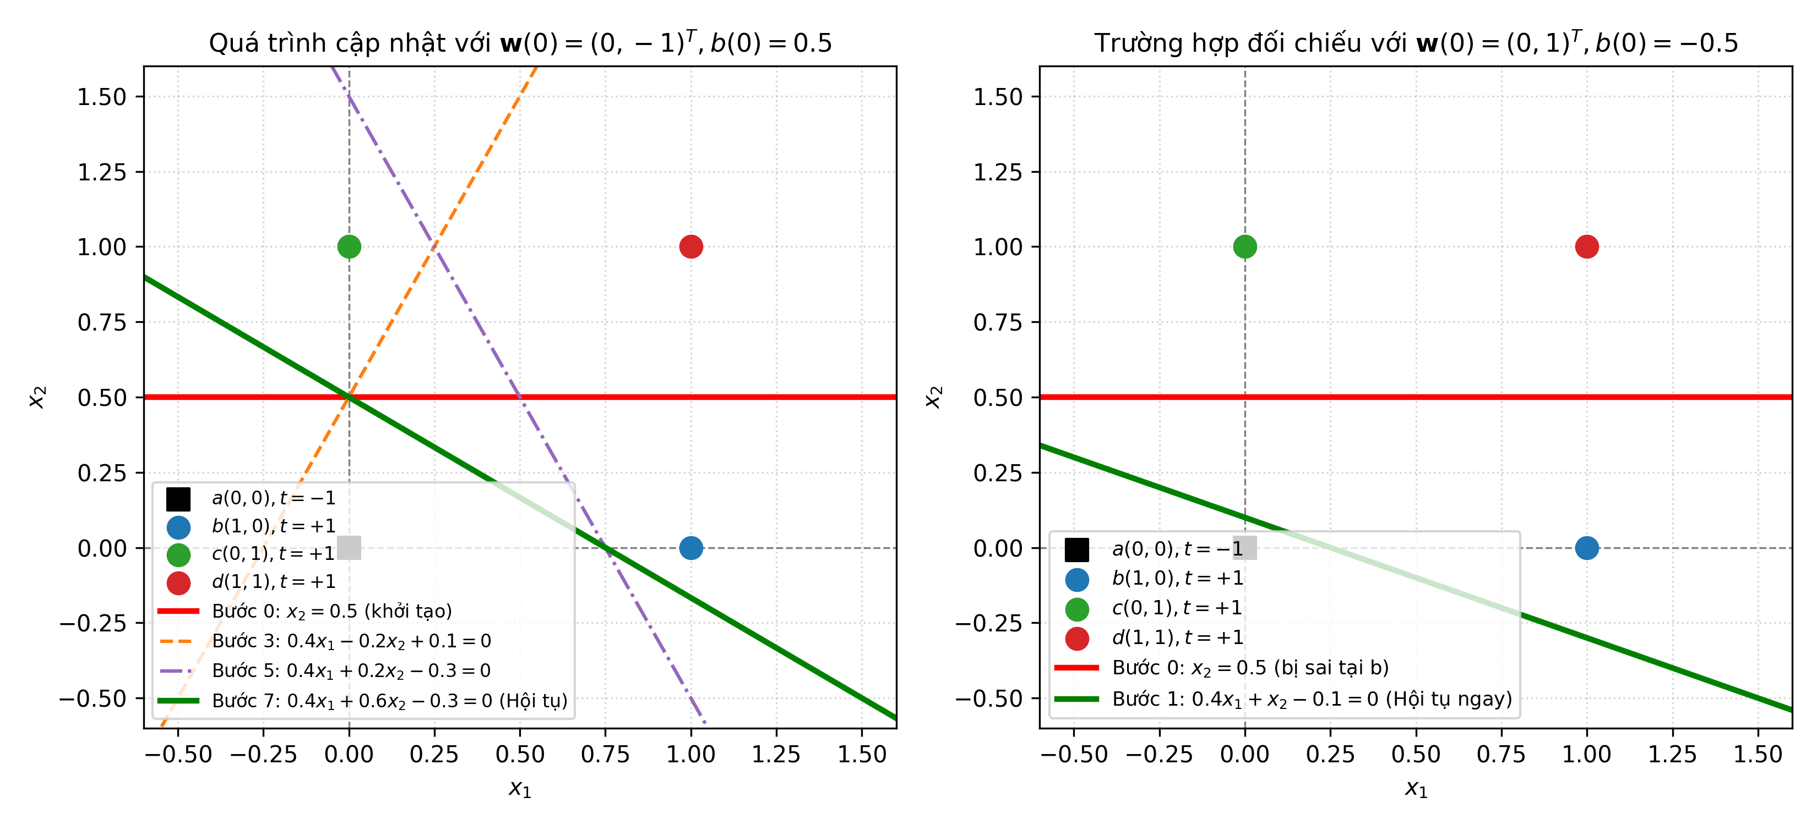
Hình 3. Quá trình dịch chuyển và xoay của các đường phân lớp qua từng bước cập nhật.
Câu 4. Huấn luyện Perceptron cho hàm Boolean AND
Đề bài cho mô hình perceptron biểu diễn hàm Boolean AND với các thông số ban đầu gồm w1 = 0.3, w2 = -0.2, tốc độ học α = 0.2, và ngưỡng bias cố định θ = 0.4. Hàm kích hoạt là hàm bước nhị phân Y = Step(x1*w1 + x2*w2 - θ), nhận giá trị 1 khi z ≥ 0 và nhận giá trị 0 khi z < 0. Sai số tại mỗi mẫu được tính theo công thức e(t) = Yd - Y, và quy tắc cập nhật trọng số là Δwi = α * e(t) * xi, wi(mới) = wi + Δwi.
Ta lần lượt duyệt qua từng mẫu dữ liệu trong từng epoch huấn luyện cho đến khi toàn bộ các mẫu đều có sai số bằng 0.
Epoch | x1 | x2 | Yd | Y | Sai số e | w1 | w2 | Trạng thái cập nhật
1 | 0 | 0 | 0 | 0 | 0 | 0.30 | -0.20 | Chính xác, giữ nguyên trọng số
1 | 0 | 1 | 0 | 0 | 0 | 0.30 | -0.20 | Chính xác, giữ nguyên trọng số
1 | 1 | 0 | 0 | 0 | 0 | 0.30 | -0.20 | Chính xác, giữ nguyên trọng số
1 | 1 | 1 | 1 | 0 | 1 | 0.50 | 0.00 | Sai lệch, cập nhật Δw=(0.20, 0.20)
2 | 0 | 0 | 0 | 0 | 0 | 0.50 | 0.00 | Chính xác, giữ nguyên trọng số
2 | 0 | 1 | 0 | 0 | 0 | 0.50 | 0.00 | Chính xác, giữ nguyên trọng số
2 | 1 | 0 | 0 | 1 | -1 | 0.30 | 0.00 | Sai lệch, cập nhật Δw=(-0.20, 0.00)
2 | 1 | 1 | 1 | 0 | 1 | 0.50 | 0.20 | Sai lệch, cập nhật Δw=(0.20, 0.20)
3 | 0 | 0 | 0 | 0 | 0 | 0.50 | 0.20 | Chính xác, giữ nguyên trọng số
3 | 0 | 1 | 0 | 0 | 0 | 0.50 | 0.20 | Chính xác, giữ nguyên trọng số
3 | 1 | 0 | 0 | 1 | -1 | 0.30 | 0.20 | Sai lệch, cập nhật Δw=(-0.20, 0.00)
3 | 1 | 1 | 1 | 1 | 0 | 0.30 | 0.20 | Chính xác, giữ nguyên trọng số
4 | 0 | 0 | 0 | 0 | 0 | 0.30 | 0.20 | Chính xác, giữ nguyên trọng số
4 | 0 | 1 | 0 | 0 | 0 | 0.30 | 0.20 | Chính xác, giữ nguyên trọng số
4 | 1 | 0 | 0 | 0 | 0 | 0.30 | 0.20 | Chính xác, giữ nguyên trọng số
4 | 1 | 1 | 1 | 1 | 0 | 0.30 | 0.20 | Chính xác, giữ nguyên trọng số

Sau khi hoàn thành epoch thứ 4, toàn bộ 4 mẫu của bảng chân trị đều được dự đoán đúng với sai số bằng 0. Thuật toán dừng lại và tìm được bộ trọng số tối ưu cuối cùng là w1 = 0.3, w2 = 0.2 với ngưỡng θ = 0.4. Phương trình ranh giới quyết định phân tách hàm AND là 0.3x1 + 0.2x2 - 0.4 = 0, tách biệt hoàn toàn điểm (1, 1) ra khỏi ba điểm (0, 0), (0, 1), (1, 0).
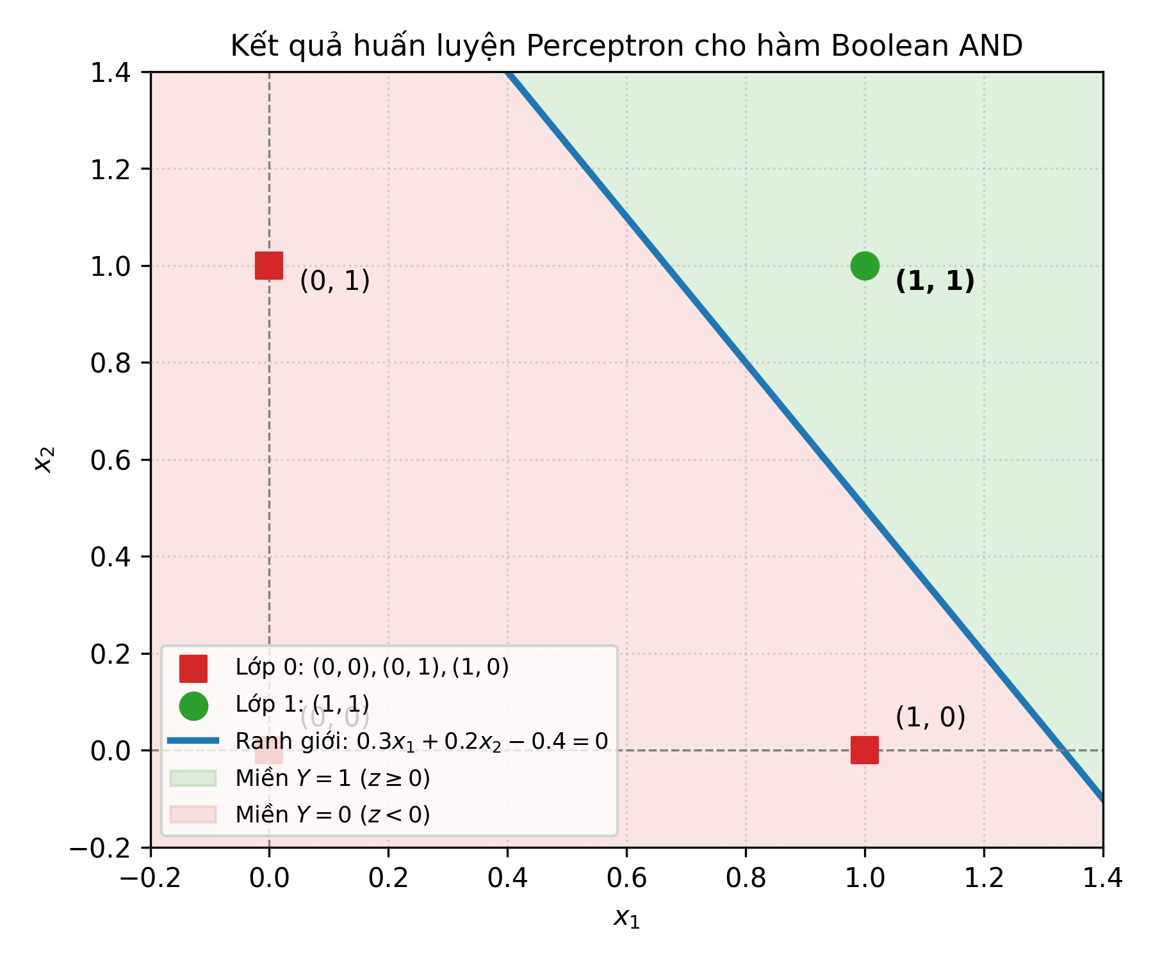
Hình 4. Ranh giới quyết định sau khi Perceptron học hoàn tất hàm logic AND.
PHẦN 2. MẠNG NƠ-RON VÀ KHẢO SÁT BIAS
Câu 1. Xác định miền kích hoạt của mạng nơ-ron ba tầng
Xét mạng nơ-ron gồm 3 tầng: tầng đầu vào gồm x1, x2 và nút bias 1; tầng ẩn gồm ba nơ-ron đánh số 1, 2, 3 có đầu ra tương ứng o1, o2, o3; tầng đầu ra gồm nơ-ron 4 nhận các đầu vào o1, o2, o3 và bias 1. Hàm kích hoạt tại các nơ-ron là hàm bước nhị phân φ(v) có giá trị bằng 1 khi v ≥ 0 và bằng 0 khi v < 0.
Các vector trọng số đã cho bao gồm:
w1 = [2, 0, 1]^T, w2 = [1, 2, 1]^T, w3 = [1, 3, 0]^T, w4 = [2, 3, 1, 1]^T
1. Biểu thức tính tổng có trọng số tại từng nơ-ron
Quy ước thành phần trong vector trọng số của tầng ẩn tương ứng với thứ tự đầu vào [x1, x2, bias]^T. Biểu thức tổng có trọng số vi tại từng nơ-ron tầng ẩn là:
v1 = 2 * x1 + 0 * x2 + 1 * 1 = 2 * x1 + 1
v2 = 1 * x1 + 2 * x2 + 1 * 1 = x1 + 2 * x2 + 1
v3 = 1 * x1 + 3 * x2 + 0 * 1 = x1 + 3 * x2
Đầu ra của các nơ-ron tầng ẩn được tính qua hàm kích hoạt: oj = φ(vj) với j thuộc {1, 2, 3}.
Đối với nơ-ron tầng đầu ra (nơ-ron 4), vector đầu vào là [o1, o2, o3, bias]^T với trọng số w4 = [2, 3, 1, 1]^T. Biểu thức tính tổng có trọng số v4 là:
v4 = 2 * o1 + 3 * o2 + 1 * o3 + 1 * 1 = 2 * o1 + 3 * o2 + o3 + 1
Đầu ra cuối cùng của mạng là y = o4 = φ(v4).
2. Xác định điều kiện đối với x1, x2 để mạng được kích hoạt (đầu ra bằng 1)
Xét biểu thức tổng tại nơ-ron đầu ra: v4 = 2*o1 + 3*o2 + o3 + 1. Do các nơ-ron tầng ẩn sử dụng hàm kích hoạt φ(v) ∈ {0, 1}, nên các giá trị đầu ra o1, o2, o3 luôn là các số thực không âm (chỉ nhận giá trị 0 hoặc 1). Vì các trọng số kết nối đều mang dấu dương và trọng số bias bằng +1, ta có đánh giá:
v4 = 2 * o1 + 3 * o2 + o3 + 1 ≥ 2 * 0 + 3 * 0 + 0 + 1 = 1 > 0
Giá trị nhỏ nhất mà v4 có thể đạt được là 1 (xảy ra khi cả ba nơ-ron tầng ẩn đều tắt: o1 = o2 = o3 = 0). Vì v4 luôn lớn hơn hoặc bằng 1 trên toàn bộ không gian đầu vào, nên theo định nghĩa hàm kích hoạt φ, đầu ra của mạng luôn thỏa mãn y = φ(v4) = 1 với mọi giá trị (x1, x2) thuộc R^2.
Để hiểu rõ cấu trúc chức năng của mạng, ta xét thêm điều kiện kích hoạt của từng nơ-ron thành phần ở tầng ẩn:
Nơ-ron 1 được kích hoạt (o1 = 1) khi v1 ≥ 0, tương đương 2x1 + 1 ≥ 0 hay x1 ≥ -0.5.
Nơ-ron 2 được kích hoạt (o2 = 1) khi v2 ≥ 0, tương đương x1 + 2x2 + 1 ≥ 0 hay x2 ≥ -0.5x1 - 0.5.
Nơ-ron 3 được kích hoạt (o3 = 1) khi v3 ≥ 0, tương đương x1 + 3x2 ≥ 0 hay x2 ≥ -(1/3)x1.
3. Biểu diễn miền kích hoạt trên hệ trục tọa độ
Trên hệ trục tọa độ (x1, x2), miền kích hoạt của nơ-ron 1 là nửa mặt phẳng nằm bên phải đường thẳng x1 = -0.5. Miền kích hoạt của nơ-ron 2 là nửa mặt phẳng nằm phía trên đường thẳng x1 + 2x2 + 1 = 0. Miền kích hoạt của nơ-ron 3 là nửa mặt phẳng nằm phía trên đường thẳng x1 + 3x2 = 0. Đầu ra của mạng với trọng số cho trước luôn bằng 1 trên toàn mặt phẳng.
4. Giải thích ý nghĩa hình học của miền kích hoạt
Về mặt hình học, mỗi nơ-ron ở tầng ẩn đóng vai trò xác định một siêu phẳng (trong không gian hai chiều là một đường thẳng) chia không gian đặc trưng thành hai nửa không gian (half-spaces). Tầng ẩn thực hiện phép chiếu không gian từ tọa độ liên tục (x1, x2) sang không gian mã hóa nhị phân 3 chiều (o1, o2, o3). Tầng đầu ra thực hiện một phép tổ hợp tuyến tính trên các trạng thái nhị phân này để đưa ra ranh giới quyết định cuối cùng, cho phép mạng tạo ra các vùng lồi hoặc các miền phân loại phi tuyến phức tạp.
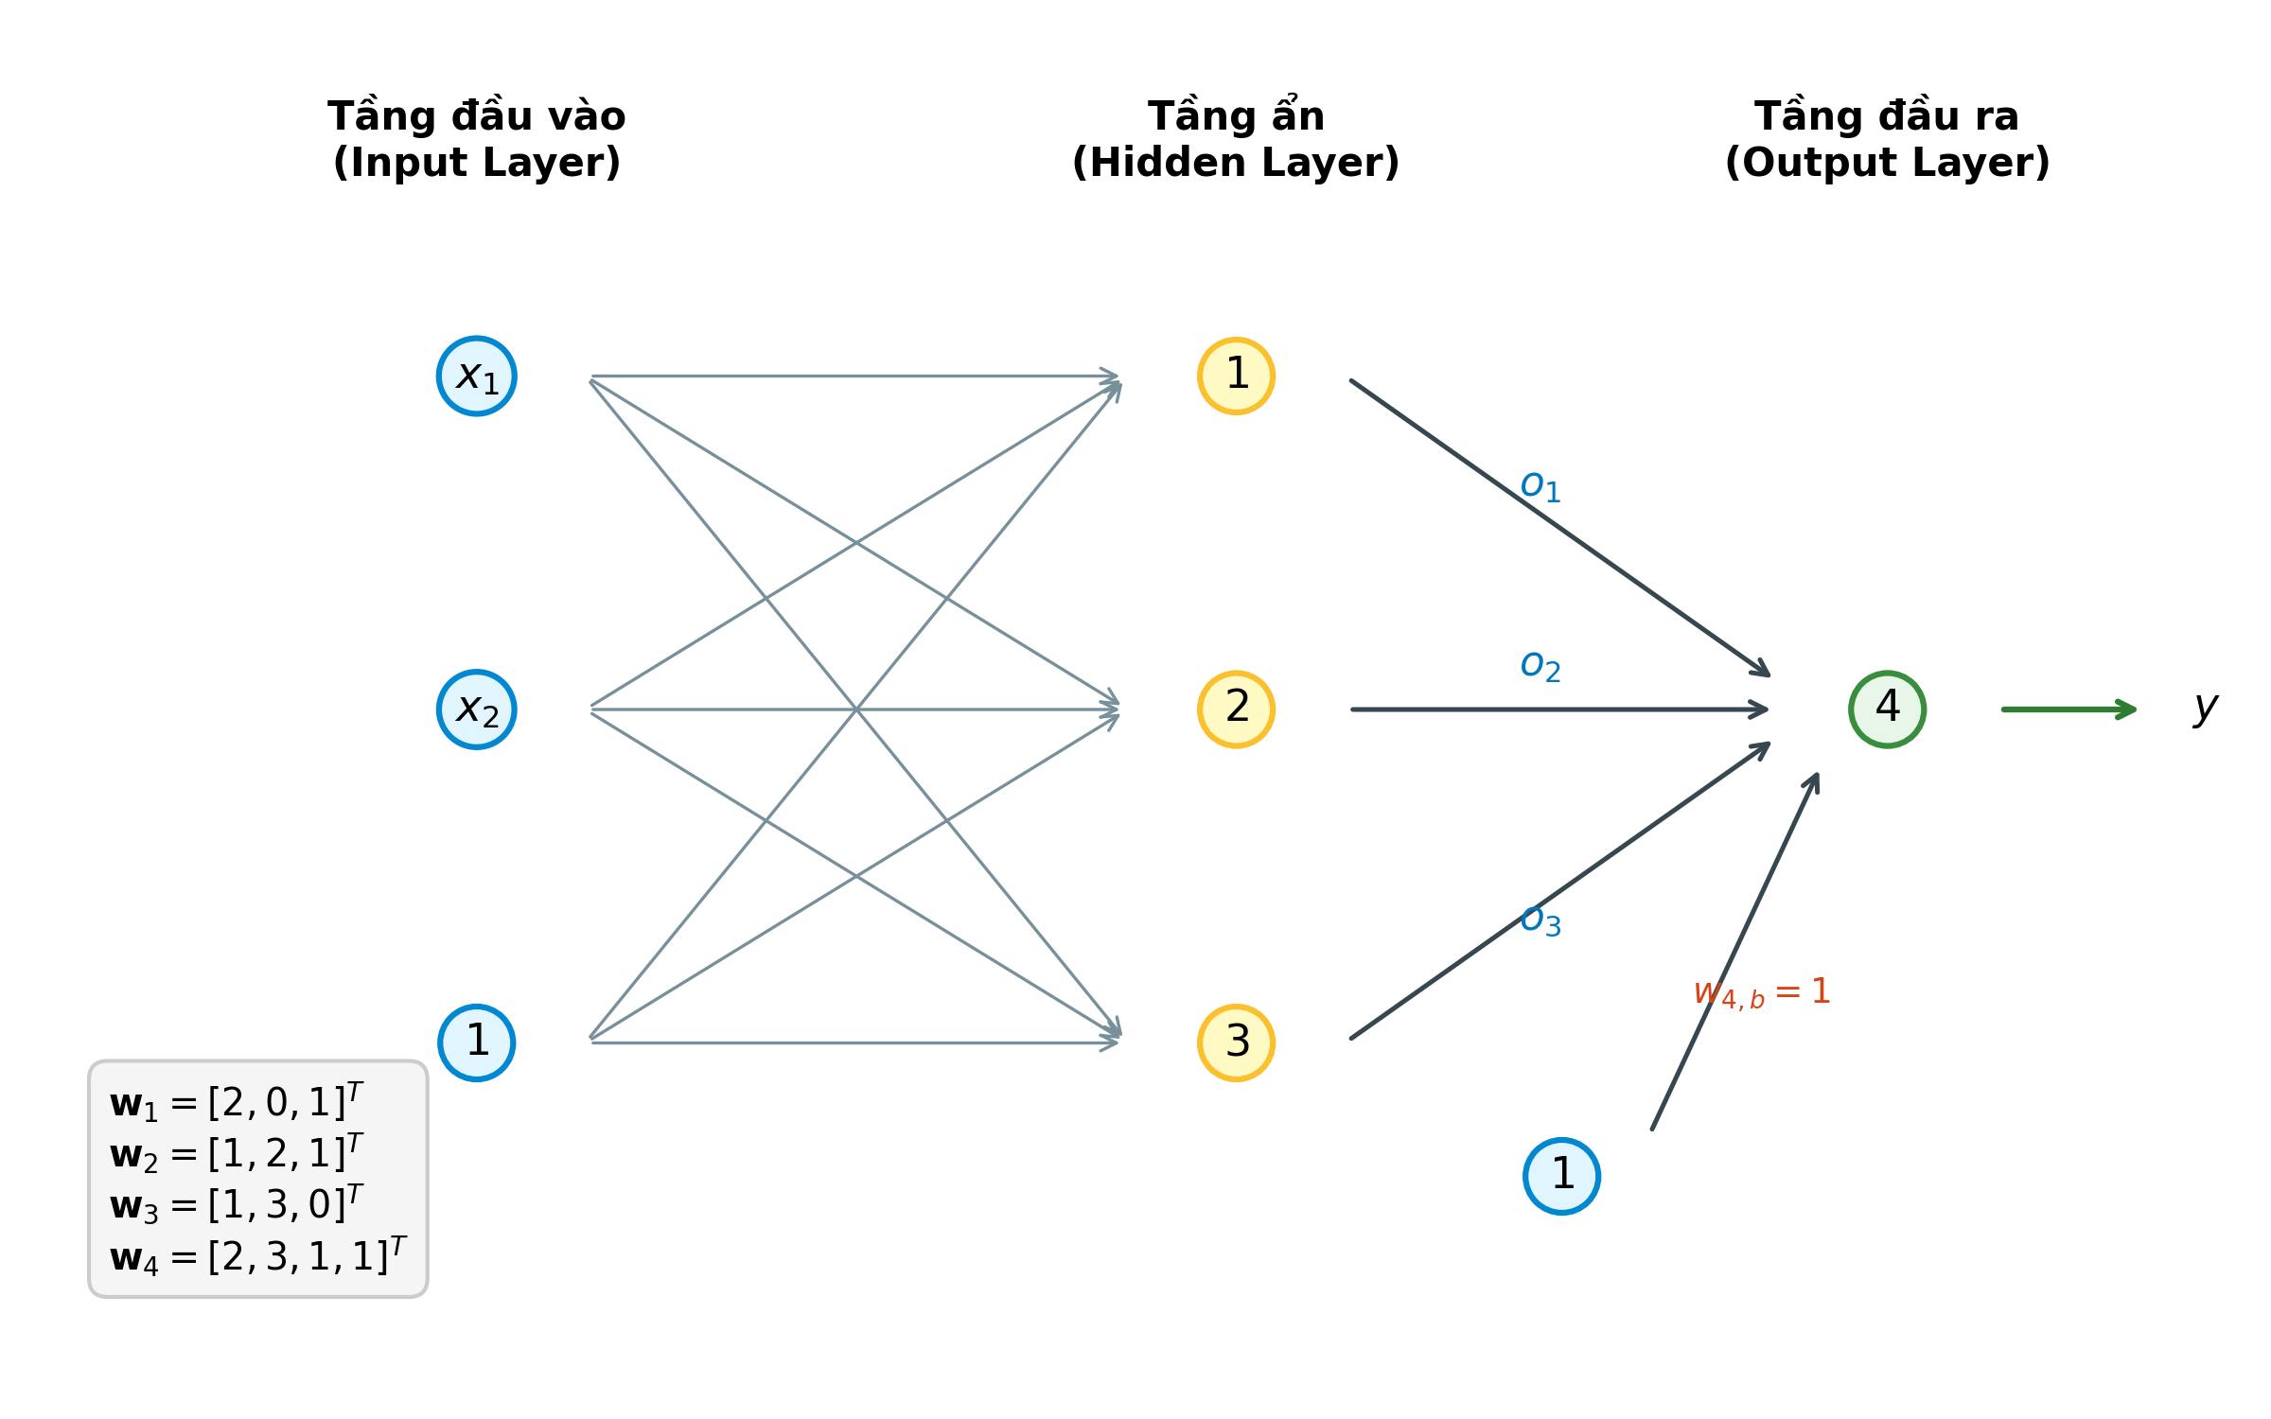
Hình 5. Sơ đồ kiến trúc mạng nơ-ron 3 tầng với các vector trọng số tương ứng.
Câu 2. Khảo sát ảnh hưởng của trọng số Bias
Đề bài yêu cầu thay đổi giá trị trọng số bias tại tầng ẩn từ 1 thành -1, trong khi các trọng số còn lại được giữ nguyên.
1. Viết lại các vector trọng số sau khi thay đổi bias
Sau khi thay đổi trọng số bias tại tầng ẩn về giá trị -1, các vector trọng số mới của tầng ẩn trở thành:
w1' = [2, 0, -1]^T, w2' = [1, 2, -1]^T, w3' = [1, 3, -1]^T
Vector trọng số tại tầng đầu ra w4 = [2, 3, 1, 1]^T được giữ nguyên như thiết kế ban đầu.
2. Biểu thức tính toán và điều kiện kích hoạt mới cho từng nơ-ron
Biểu thức tính tổng có trọng số mới tại ba nơ-ron tầng ẩn là:
v1' = 2 * x1 - 1, điều kiện kích hoạt o1 = 1 là x1 ≥ 0.5
v2' = x1 + 2 * x2 - 1, điều kiện kích hoạt o2 = 1 là x1 + 2 * x2 ≥ 1 (x2 ≥ -0.5 * x1 + 0.5)
v3' = x1 + 3 * x2 - 1, điều kiện kích hoạt o3 = 1 là x1 + 3 * x2 ≥ 1 (x2 ≥ -(1/3) * x1 + 1/3)
3. Xác định miền giá trị (x1, x2) làm cho đầu ra của mạng bằng 1
Do vector trọng số tầng ra w4 = [2, 3, 1, 1]^T không thay đổi, tổng v4 = 2*o1 + 3*o2 + o3 + 1 vẫn luôn lớn hơn hoặc bằng 1 với mọi tổ hợp của o1, o2, o3. Do đó, đầu ra của toàn mạng vẫn bằng 1 trên toàn bộ không gian R^2.
4. Vẽ miền kích hoạt mới trên hệ trục tọa độ
Ranh giới của ba nơ-ron tầng ẩn sau khi đổi bias được thể hiện trên hệ trục tọa độ (x1, x2). Cả ba đường thẳng đều được tịnh tiến song song sang phía các giá trị tọa độ dương.
5. So sánh miền kích hoạt và nhận xét vai trò của bias đối với ranh giới quyết định
So sánh: Hệ số góc và vector pháp tuyến của cả ba ranh giới tầng ẩn hoàn toàn không đổi (pháp vector vẫn lần lượt là [2, 0]^T, [1, 2]^T, [1, 3]^T). Sự thay đổi duy nhất là vị trí của các đường thẳng được tịnh tiến song song trong mặt phẳng tọa độ.
Nhận xét: Trọng số bias đóng vai trò dịch chuyển ranh giới quyết định song song trong không gian đặc trưng mà không làm thay đổi hướng định hướng của ranh giới. Nếu không có bias (b = 0), ranh giới quyết định luôn bị buộc phải đi qua gốc tọa độ, làm hạn chế nghiêm trọng khả năng phân lớp. Bias giúp mạng nơ-ron linh hoạt định vị ranh giới phân tách tại bất kỳ vị trí mong muốn nào.
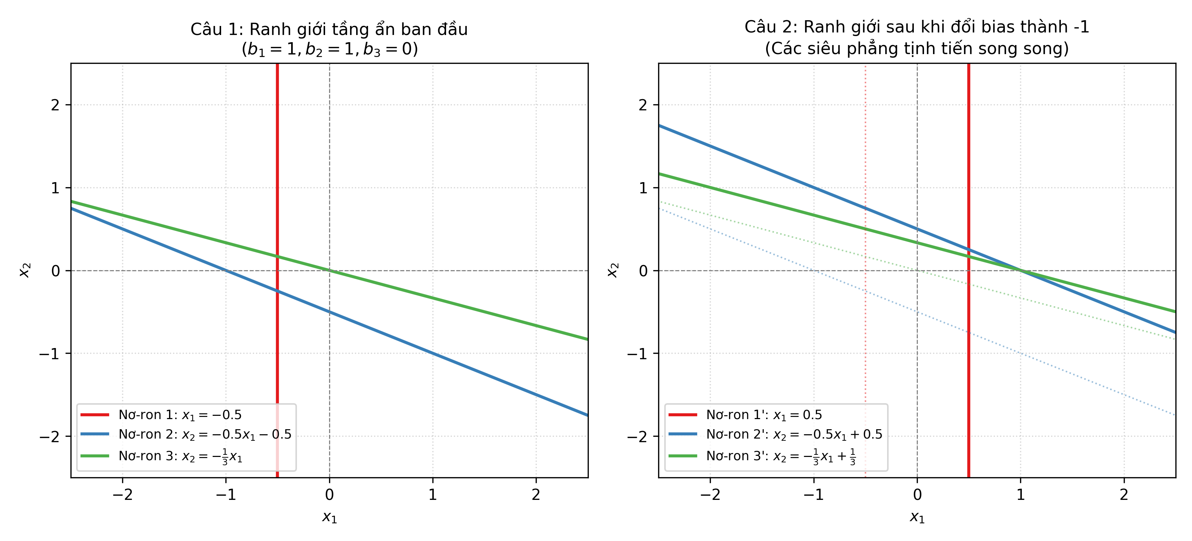
Hình 6. So sánh vị trí ranh giới tầng ẩn trước và sau khi thay đổi trọng số bias.
Câu 3. Thiết kế mạng nơ-ron phân loại sinh viên giỏi toàn diện
Bài toán đặt ra việc lựa chọn sinh viên đạt danh hiệu giỏi toàn diện dựa trên ba tiêu chí: Điểm trung bình x1 (thang điểm 4, trọng số 2), Điểm hạnh kiểm x2 (thang điểm 10, trọng số 1), và Điểm rèn luyện x3 (thang điểm 10, trọng số 1). Điểm danh hiệu được tính theo công thức D = 2x1 + x2 + x3. Sinh viên đạt danh hiệu khi D ≥ 24.
1. Xác định các biến đầu vào, đầu ra và vector trọng số
Vector biến đầu vào gồm ba thành phần: x = [x1, x2, x3]^T, trong đó x1 là điểm trung bình, x2 là điểm hạnh kiểm, x3 là điểm rèn luyện.
Biến đầu ra: y ∈ {0, 1}, với y = 1 biểu thị sinh viên đạt danh hiệu và y = 0 biểu thị sinh viên không đạt danh hiệu.
Vector trọng số đầu vào tương ứng với các hệ số trong công thức tính điểm danh hiệu: w = [2, 1, 1]^T.
2 và 3. Thiết kế perceptron, xác định giá trị bias và hàm kích hoạt
Tổng có trọng số tại nơ-ron perceptron có dạng:
z = w1 * x1 + w2 * x2 + w3 * x3 + b = 2 * x1 + x2 + x3 + b = D + b
Theo tiêu chuẩn đề bài, sinh viên đạt danh hiệu khi D ≥ 24, tương đương với bất đẳng thức:
2 * x1 + x2 + x3 - 24 ≥ 0
Đồng nhất bất đẳng thức này với điều kiện z ≥ 0, ta xác định được giá trị bias phù hợp của perceptron là:
b = -24
Hàm kích hoạt phù hợp là hàm bước đơn vị (Heaviside step function):
f(z) = 1 khi z ≥ 0, và f(z) = 0 khi z < 0
4. Sơ đồ kiến trúc mạng nơ-ron
Mô hình gồm một perceptron đơn với 3 tín hiệu đầu vào x1, x2, x3 và 1 đầu vào bias nhận giá trị hằng số 1 kết nối với trọng số b = -24.
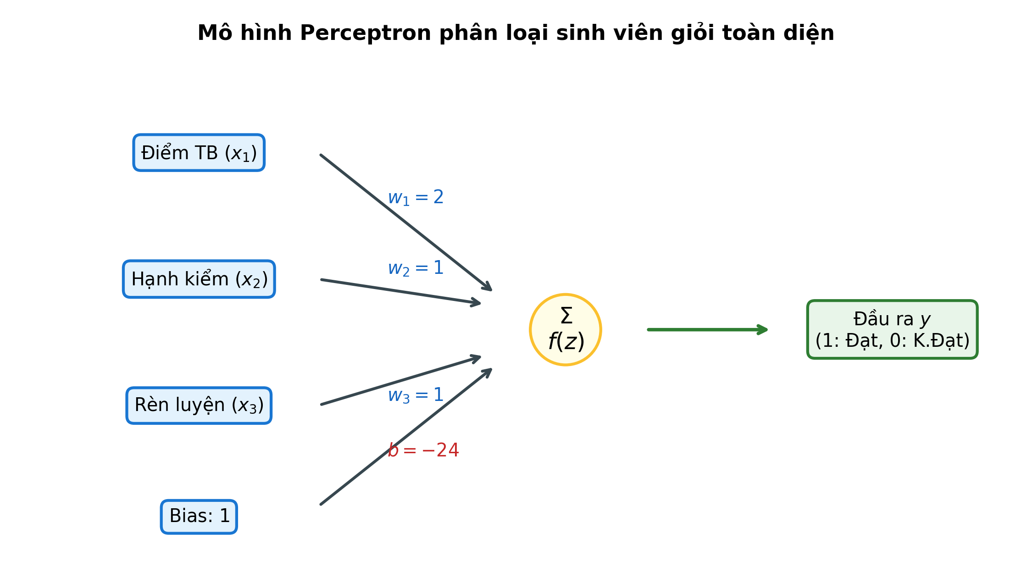
Hình 7. Kiến trúc mô hình Perceptron phân loại sinh viên giỏi toàn diện.
5. Tính toán đầu ra của mạng với ba trường hợp cụ thể
Ta lần lượt tính toán điểm danh hiệu D, giá trị tổng có trọng số z, và đầu ra y cho ba sinh viên:
Sinh viên | Điểm TB (x1) | Hạnh kiểm (x2) | Rèn luyện (x3) | Điểm danh hiệu D | Tổng z = D - 24 | Đầu ra y | Kết quả phân loại
SV1 | 3.5 | 9 | 9 | 25.0 | +1.0 | 1 | ĐẠT DANH HIỆU
SV2 | 3.0 | 8 | 9 | 23.0 | -1.0 | 0 | KHÔNG ĐẠT
SV3 | 4.0 | 10 | 10 | 28.0 | +4.0 | 1 | ĐẠT DANH HIỆU

Kết quả tính toán: Sinh viên 1 đạt D = 25 ≥ 24 nên z = 1 ≥ 0, đầu ra y = 1 (Đạt). Sinh viên 2 đạt D = 23 < 24 nên z = -1 < 0, đầu ra y = 0 (Không đạt). Sinh viên 3 đạt D = 28 ≥ 24 nên z = 4 ≥ 0, đầu ra y = 1 (Đạt).
6. Giải thích khả năng giải quyết của Perceptron đối với bài toán này
Mô hình Perceptron đơn hoàn toàn giải quyết chính xác bài toán vì tiêu chí phân loại D ≥ 24 là một bất đẳng thức tuyến tính thuần túy. Trong không gian 3 chiều (x1, x2, x3), phương trình 2x1 + x2 + x3 - 24 = 0 xác định một mặt phẳng phẳng (siêu phẳng) chia tách không gian thành hai nửa không gian riêng biệt. Tập các sinh viên đạt danh hiệu và không đạt danh hiệu tạo thành hai tập dữ liệu phân tách tuyến tính (linearly separable). Theo nguyên lý toán học của mạng nơ-ron, một perceptron đơn luôn có khả năng phân loại chính xác tuyệt đối các tập dữ liệu có tính chất phân tách tuyến tính này.
Câu 4. Khảo sát sự thay đổi ranh giới phân loại theo Bias
Sử dụng mô hình perceptron ở Câu 3, ta khảo sát tác động khi thay đổi giá trị bias b thành các mức khác nhau trong khi giữ nguyên các trọng số đầu vào w = [2, 1, 1]^T.
1. Phương trình tổng có trọng số sau khi thay đổi bias
Phương trình tổng có trọng số với giá trị bias mới b' được viết lại là:
z = 2 * x1 + x2 + x3 + b' = D + b'
2. Điều kiện phân loại sinh viên theo giá trị bias mới
Sinh viên đạt danh hiệu khi z ≥ 0, tương đương D + b' ≥ 0 hay D ≥ -b'. Như vậy, ngưỡng điểm danh hiệu mới của bài toán chính là:
θ = -b'
3. Lựa chọn ba giá trị bias khác nhau và xác định ngưỡng tương ứng
Ta lựa chọn ba mức giá trị bias đại diện cho ba chính sách xét tuyển khác nhau:
Mức chuẩn ban đầu: chọn b1 = -24, tương ứng ngưỡng điểm danh hiệu θ1 = 24.
Mức nới lỏng chính sách: chọn b2 = -22, tương ứng ngưỡng điểm danh hiệu θ2 = 22 (tiêu chuẩn được hạ thấp).
Mức siết chặt tiêu chuẩn: chọn b3 = -26, tương ứng ngưỡng điểm danh hiệu θ3 = 26 (tiêu chuẩn được nâng cao).
4. So sánh kết quả phân loại với dữ liệu ba sinh viên
Bảng tổng hợp kết quả phân loại của SV1 (D = 25), SV2 (D = 23), và SV3 (D = 28) dưới ba mức bias:
Sinh viên | Điểm D | Bias b = -22 (Ngưỡng 22) | Bias b = -24 (Ngưỡng 24) | Bias b = -26 (Ngưỡng 26)
SV1 | 25.0 | z = +3 -> ĐẠT | z = +1 -> ĐẠT | z = -1 -> KHÔNG ĐẠT
SV2 | 23.0 | z = +1 -> ĐẠT | z = -1 -> KHÔNG ĐẠT | z = -3 -> KHÔNG ĐẠT
SV3 | 28.0 | z = +6 -> ĐẠT | z = +4 -> ĐẠT | z = +2 -> ĐẠT
Tổng số sinh viên đạt | --- | 3 sinh viên (100%) | 2 sinh viên (66.7%) | 1 sinh viên (33.3%)

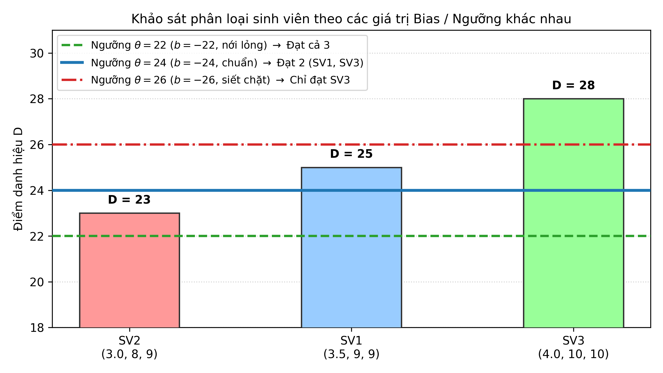
Hình 8. Khảo sát sự thay đổi kết quả phân loại sinh viên tương ứng với các mức Bias.
5. Nhận xét sự thay đổi của tập sinh viên được lựa chọn
Khi bias tăng (từ -24 lên -22), ngưỡng điểm xét tuyển θ = -b giảm từ 24 xuống 22. Miền chấp nhận được mở rộng, số lượng sinh viên đạt danh hiệu tăng từ 2 lên 3 (toàn bộ sinh viên đều đạt).
Khi bias giảm (từ -24 xuống -26), ngưỡng điểm xét tuyển θ = -b tăng từ 24 lên 26. Miền chấp nhận bị thu hẹp đáng kể, tiêu chuẩn xét tuyển trở nên khắt khe hơn, số lượng sinh viên đạt giảm xuống chỉ còn duy nhất SV3 đạt danh hiệu.
6. Giải thích vai trò của bias trong điều chỉnh ngưỡng quyết định
Trọng số bias đóng vai trò như một cơ chế điều chỉnh ngưỡng quyết định độc lập của mạng nơ-ron mà không cần can thiệp hay thay đổi tỷ trọng đánh giá tương đối giữa các đặc trưng đầu vào (vector trọng số w = [2, 1, 1]^T được giữ nguyên vẹn). Trong thực tế quản lý và ứng dụng mô hình, việc tinh chỉnh bias cho phép hệ thống dễ dàng thích ứng với các yêu cầu chính sách khác nhau (nới lỏng hoặc siết chặt chỉ tiêu) một cách nhanh chóng và tối ưu.

